Спецификация требований к ПО
для
BinDecConverter
Версия 1.0 утверждена
Подготовлена: Грищенко С.В., Матиенко К.В., Рише В.С.
ООО «2A LTD»
23.10.2011
Cодержание
1. Введение 1
1.1 Цели 1
1.2 Поддерживаемые соглашения 1
1.3 Предполагаемая аудитория и рекомендации по последовательности работы с документом 1
1.4 Сфера проекта 2
1.5 Ссылки 2
2. Общее описание 3
2.1 Видение проекта 3
2.2 Функциональность продукта 3
2.3 Классы и характеристики пользователей 3
2.4 Операционная среда 3
Система должна корректно функционировать на IBM – совместимых ПК со следующей минимально допустимой системной конфигурацией: 3
2.5 Ограничения проектирования и реализации 4
2.6 Пользовательская документация 4
2.7 Допущения и зависимости 4
3. Функциональность системы 5
3.1 Класс Log 5
3.2 Класс BinDecConverter 5
3.3 Класс fMain 6
4. Требования к внешним интерфейсам 7
4.1 Пользовательские интерфейсы 7
4.2 Аппаратные интерфейсы 7
4.3 Программные интерфейсы 7
4.4 Коммуникационные интерфейсы 7
5. Другие нефункциональные требования 8
5.1 Требования к производительности 8
5.2 Требования к надежности 8
5.3 Требования к безопасности 8
5.4 Атрибуты качества ПО 8
6. Другие требования 8
Приложение А: Глоссарий.........................................................................................................11
Приложение Б: Аналитические модели..................................................................................12
Приложение В: Список решений..............................................................................................13
История ревизий
Имя | Дата | Причина для изменений | Версия
1 | 9.10.2011 | Создание директории /Shifr | 1.0
2 | 9.10.2011 | Первичное внесение данных | 1.0

Введение

Цели

Целью этого документа является подробное описание приложения-конвертера чисел из десятичной с.c. в двоичную c.c. Этот документ должен объяснить цели разработки и особенности реализации приложения, а так же ограничения и реакции на внешние воздействия.

Поддерживаемые соглашения
В данном документе поддерживаются следующие соглашения:
- Контракт №256/57-59 от 15.10.2011 на выполнение подготовительных работ по созданию приложения “BinDecConverter”.

Предполагаемая аудитория и рекомендации по последовательности работы с документом
Данный документ предназначен для обеих заинтересованных сторон: представителей Заказчика, Исполнителя в лице разработчиков, тестеров, менеджеров проекта и составителей программной документации. Так же этот документ является ключевым в наборе документов на этапе проведения формальной инспекции проекта.

Последующие части документа содержат общее описание проекта (видение проекта, функциональность продукта, классы и характеристики пользователей, среда функционирования продукта, рамки, ограничения, правила и стандарты, пользовательская документация, допущения и зависимости), функциональность системы, требования к внешним интерфейсам (пользовательские интерфейсы, интерфейсы оборудования, программные интерфейсы, коммуникационные интерфейсы). другие нефункциональные требования (требования к производительности, требования к сохранности данных, требования к безопасности, атрибуты качества ПО), другие требования, а также глоссарий, модели процессов, список ключевых слов.

Наиболее важными для представителей Исполнителя частями документа являются функциональность системы, классы и характеристики пользователей, среда функционирования продукта, рамки, ограничения, правила и стандарты, допущения и зависимости, всевозможные требования к программному продукту.

Для составителей документации наиболее важным является описание требуемой пользовательской документации.

Сфера проекта

Разрабатываемое программное обеспечение предназначено для конвертации чисел из формата десятичной системы счисления в двоичную систему. Приложение должно обеспечивать конвертацию как положительных, так и отрицательных целых и дробных чисел.
Данный программный продукт предназначен для использования как физическими, так и юридическими лицами в различных сферах деятельности.

Ссылки
IEEE. IEEE Std 830-1998 IEEE Recommended Practice for Software Requirements Specifications.
IEEE Computer Society, 1998.
RSDN. C# Code Convention

Общее описание

Видение проекта
Разрабатываемый продукт является новым, автономным продуктом.
Диаграммы, отображающие компоненты системы, их взаимодействие между собой приведены в приложении Б.

Функциональность продукта
Разрабатываемый продукт должен обеспечивать пользователю выполнение таких функций:
- Конвертация введенных пользователем чисел (целочисленного или дробного формата);
- Ведение истории результатов уже произведенных операций конвертации;
- Сохранение полученной истории преобразования чисел;

Классы и характеристики пользователей
Необходимость разделения пользователей данного программного продукта на классы отсутствует по причине необходимости использования полной функциональности системы всеми возможными классами пользователей.

Социальные характеристики | Мужчина, женщина  Любой возрастной категории  Русскоязычный  Низкий уровень владения ПК
Мотивационная среда | Прямая производственная необходимость  Прямая академическая необходимость
Навыки и умения | Базовые навыки пользователя ПК
Задача пользователя | ввод текста в числовом формате, получение конвертированного результата, Просмотр лога произведенных действий и его сохранение.
Рабочая среда | Стандартизованный ПК

Операционная среда

Система должна корректно функционировать на IBM – совместимых ПК со следующей минимально допустимой системной конфигурацией:
- процессор Intel Pentium 133 МГц и выше;
- оперативная память 32 Мб;
- свободного места на диске 1 Мб
- Периферийные устройства (Монитор, клавиатура, мышь)
на базе операционных систем семейства Windows (Windows 2000 и выше).
Также требуется наличие:
- .Net Framework 3 или выше;

Ограничения проектирования и реализации
Аппаратные и программные ограничения приведены в подразделе 2.4.
Представленный программный продукт должен быть реализован в среде разработки Microsoft Visual Studio 2008 на языке высокого уровня C#.
Программный код должен быть оформлен в соответствии со стандартом C# Code Convention.

Пользовательская документация
Вместе с программным документом требуется поставка следующей пользовательской документации:
- Руководство пользователя;
- Описание программного продукта.

Допущения и зависимости
Отсутствуют.

Функциональность системы

Класс Log
3.1.1 Описание и приоритет
Класс Log предназначен для фиксации пользовательского ввода и визуализации результатов расчетов. Требование имеет высокий приоритет.
3.1.2 Последовательность «воздействие – реакция»
Актор | Действие
Пользователь | Ввод текста
Система | Проверка и отображение вводимого текста
3.1.3 Функциональные требования
REQ-1: Ввод числа ограничен набором цифр (десятичных или двоичных, в зависимости от выбранного режима), дробной запятой (в единичном экземпляре) и знаком минус (как модификатор числа).
REQ-2: Ввод данных производится через элементы управления графического интерфейса (которые соответствуют набору допустимых входных данных, описанных в требовании REQ-1)
REQ-3: Проверка числа на вхождение в интервал, предопределенный предельными значениями знакового 64-битного числа.
REQ-4: Отображение вводимого текста
REQ-5: Очистка данных предполагает возможность полной очистки истории, удаление отдельного символа (backspace), очистка последнего введенного, но не обработанного числа.

Класс BinDecConverter
3.2.1 Описание и приоритет
Класс BinDecConverter обеспечивает конвертацию данных. Требование имеет высокий приоритет.
3.2.2 Последовательность «воздействие – реакция»
Актор | Действие
Пользователь | Выбор системы счисления
Система | Конвертация данных
3.2.3 Функциональные требования
REQ-1: Выбор системы счисления в которой производится ввод (двоичная, десятичная)
REQ-2: Если выбранная система – десятичная, то конвертация производится в двоичную систему.
REQ-3: Если выбранная система – двоичная, то конвертация производится в десятичную систему.
REQ-4: При запуске приложения система счисления для ввода устанавливается в десятичную.

Класс fMain
3.2.1 Описание и приоритет
Класс fMain обеспечивает взаимодействие компонентов Log и BinDecConverter. Добавляет к функционалу возможность сохранения истории в текстовый файл в формате Plain Text. Требование имеет высокий приоритет.
3.2.2 Последовательность «воздействие – реакция»
Актор | Действие
Пользователь | Взаимодействует с элементами ввода
Система | Передает полученные данные в Log
Пользователь | Взаимодействует с главным меню
Система | Производит общее управление приложением
3.2.3 Функциональные требования
REQ-1: Возможность просмотра справочной информации, содержащей информацию о разработчиках и краткое описание приложение (AboutBox).
REQ-2: Возможность завершения приложения через главное меню.
REQ-3: Возможность сохранения истории в файл формата Plain Text, если история не пуста.

Требования к внешним интерфейсам

Пользовательские интерфейсы
Разрабатываемая система должна иметь простой графический интуитивно понятный интерфейс (рис. 4.1).

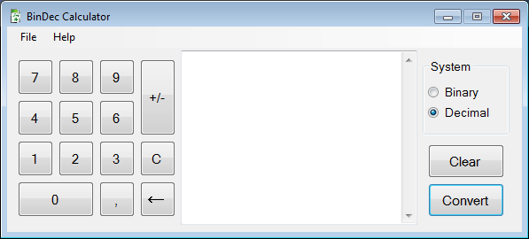

Рисунок 4.1 – Пользовательский интерфейс

Аппаратные интерфейсы
Поддерживаемые характеристики аппаратуры приведены в подразделе 2.4.

Программные интерфейсы
Поддерживаемые программные платформы приведены в подразделе 2.4.

Коммуникационные интерфейсы
Разрабатываемая система должна иметь возможность сохранять текстовые документы с историей преобразований (рис. 4.2).

<screenshot SaveFileDialog>

Рисунок 4.2 – Взаимодействие с папками

Другие нефункциональные требования

Требования к производительности
В силу специфики поставленной задачи: отсутствуют. Однако, приветствуется наличие различных оптимизационных ходов.

Требования к надежности
Программа должна функционировать корректно на любых наборах исходных данных, не вызывая отказов. Должна ограничивать возможные действия пользователя в соответствии с фазой времени выполнения.

Требования к безопасности
Отсутствуют.

Атрибуты качества ПО
Создаваемый программный продукт должен обладать следующими атрибутами:
- применимость;
- тестируемость;
- возможность повторного использования;
- ремонтопригодность;
- простота в обращении и в обучении работе с приложением .

Другие требования
Отсутствуют.

Приложение А: Глоссарий
Термин | Определение
Спецификация требований к ПО | Документ, который полностью описывает все функции разрабатываемого программного продукта и ограничения на создание и функционирование, при учете которых он должен корректно функционировать
Конвертация | Процесс преобразования формата представления данных из одного в другой. Обычно с сохранением основного логико-структурного содержания информации.
История | В контексте данного документа «история» – это список событий и результатов, к которым они привели на текущий момент времени в текущем сеансе выполнения приложения.
IEEE | Институт инженеров электротехники и электроники
Приложение Б: Аналитические модели
Диаграмма классов приведена на рис. Б.1.
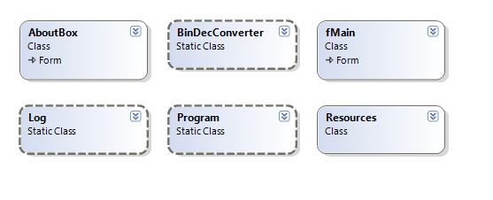
Рисунок Б.1 – Диаграмма классов

Диаграмма вариантов использования приведена на рис. Б.2.

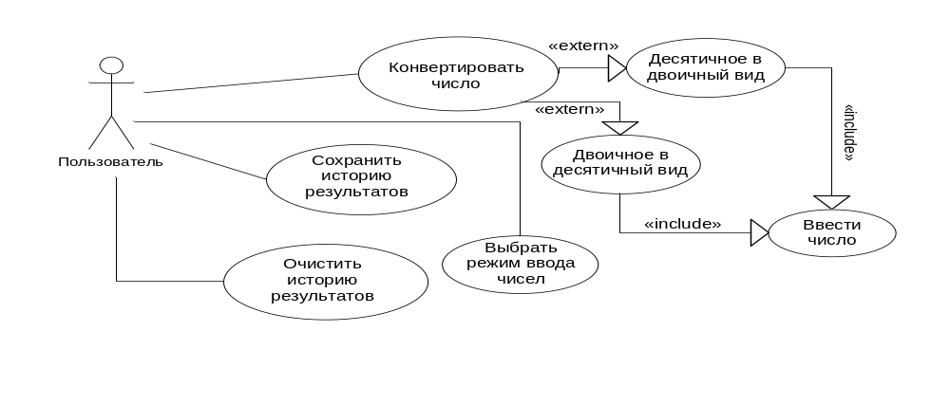
Рисунок Б.2 – Диаграмма вариантов использования
Приложение В: Список решений
Отсутствует.

